חלק ראשון:

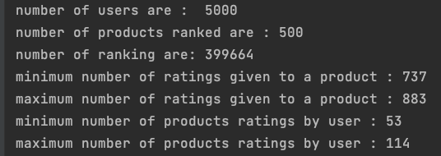

שאלה 4:

א. מערכות המלצה מסוג collaborative filtering חוזות בעזרת שימוש בפונקציית דמיון

בין מוצרים או משתמשים על סמך הדירוגים.

ולכן במקרים בהם

יש מוצרים או משתמשים בעלי דירוגים מועטים או ללא דירוגים כלל, המערכת תתקשה בחיזוי בשיטה זו.

ב. עבור משתמשים חדשים: נוכל להשתמש במערכות המלצה מסוג Non personalized, ככה נוכל להמליץ על בסיס "תכונות" לא אישיות לדוגמה: מיקום, שפה וגיל.

עבור מוצרים חדשים: נוכל להשתמש במערכות המלצה מסוג Content Based Filtering, ככה נוכל להמליץ על בסיס דמיון בין מוצרים.

שאלה 7:

['B0009EXONC', 'B0001Y74VS', 'B0002B0R14', 'B0002JKQ8K', 'B0007CXX82']

שאלה 8:

['B000052WYN', 'B000052YQ2', 'B000052ZSS', 'B0000534VO', 'B0000536M2']

שאלה 9:

|  |  |
| --- | --- |
| *RMSE* |  |
| 0.54775 | *user-based CF* |
| 0.55242 | *item-based CF* |
| 0.60188 | *mean based (benchmark)* |

שאלה 10:

|  |  |  |
| --- | --- | --- |
| *Recall@20* | *Precision@20* |  |
| 0.24507 | 0. 04718 | *user-based CF* |
| 0.2128 | 0.04028 | *highest-ranked(benchmark)* |